**Информация о мероприятии к Дню России в детских садах большого Норильска**

Патриотическое воспитание юных норильчан – основа в системе воспитательной работы каждого детского сада. Патриотическое чувство не возникает само по себе. Это результат длительного целенаправленного воспитательного воздействия на маленького человека, начиная с самого раннего возраста. Детский сад – это место, где ребенок получает опыт широкого эмоционально – практического взаимодействия с взрослыми и сверстниками в наиболее значимых для его развития сферах жизни. Педагоги формируют у воспитанников такие важные для русского человека черты, как любовь к родному краю, Родине, Российской Армии, истории, уважение к людям других национальностей. Знакомят детей с символами государства, историческими личностями, развивают интерес к русским традициям и промыслам. Любовь к Родине начинается с отношения к самым близким людям - отцу, матери, бабушке, дедушке, с любви к своему дому, улице, на которой ребенок живет, детскому саду, городу. Всему этому мы учим с самого младшего возраста.

В наших детских садах традиционно на кануне празднования Дня России проходят мероприятия. Воспитатели вместе с детьми изготовили Российский флаги в различных техниках, организовали выставки народно-прикладного творчества, посмотрели презентации, конструировали, играли в народные игры, отгадывали загадки о природе нашего края. Чем еще запомниться День России в 2025 году? Хотите посмотреть с нами? Тогда вперед…

В МБДОУ «ДС № 74 «Земляничка» прошел замечательный праздник, посвященный Дню России! Встреча ребят с Василисой Прекрасной заполнилась всем. Сказочной героине дети рассказали, что они знают о своей Родине, о значении цветов [российского флага](https://www.maam.ru/obrazovanie/den-rossii) и торжественно исполнили Гимн России. Ярким флешмобом «Я, ты, он, она!»:

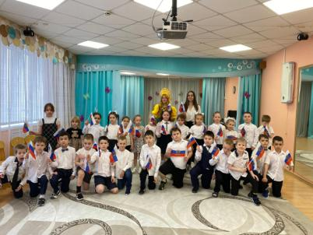

Дети в Датском саду № 82 «Сказка» мастерили поздравительные открытки с изображением символов России и устроили соревнования между командами на развитие силы, выносливости, затем читали стихии исполняли песни патриотического содержания.

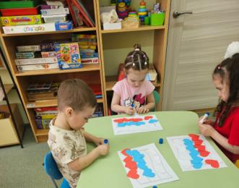 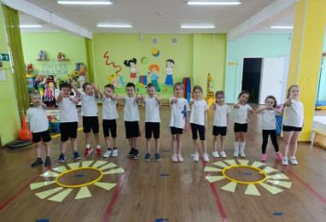

В МБДОУ №9 «Зимушка» воспитанники приняли участие в спортивных эстафетах и весело завершили праздник ярким флешмобом с шарами в цветах российского триколора.

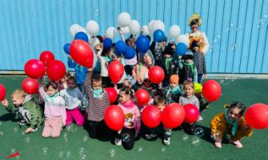 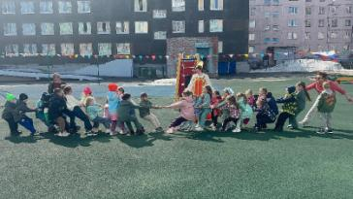

В Детском саду № 97 «Светлица» прошла интеллектуальная, семейная игра «Моя великая Россия». В игре приняли участие две команды из детского сада № 45 «Улыбка» и детского сада № 97 «Светлица». В результате интеллектуального поединка победила команда из детского сада № 45 «Улыбка»:

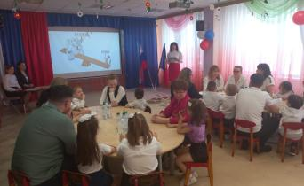 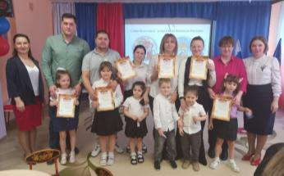

На площадке МБДОУ «Детский сад № 84 «Голубок» состоялось музыкально-познавательное развлечение, посвященное Дню России " Моя страна –Россия! Дети вспомнили государственные символы, узнали много нового о своей стране, пели песни о России и закончили мероприятие народными играми и хороводами.

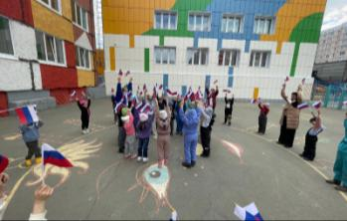 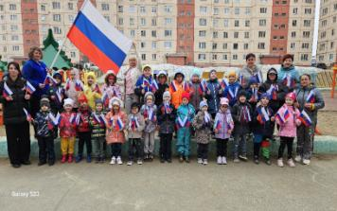

В МБДОУ «Детский сад № 8 «Тундровичок» на празднике побывали Богатырь и Русская красавица.

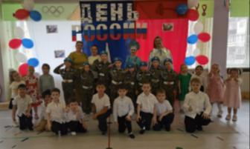 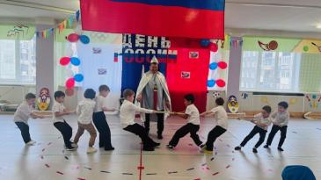

В Талнахском Детском саду № 86 «Брусничка» состоялось музыкально-тематическое мероприятие «Я, ты, он, она – вместе целая страна», посвященное Дню России. 75 воспитанников старшего возраста читали стихотворения о своей стране, решали головоломки, весело и познавательно проводили время!

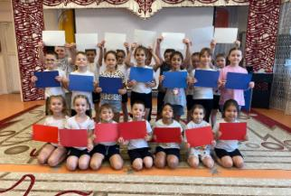 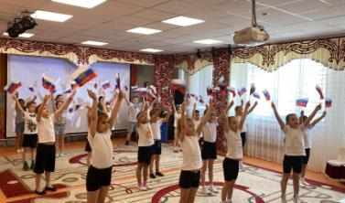

В МБДОУ «ДС № 36 «Полянка» дети исполнили патриотический танец с флажками под песню «Моя Россия» и запустили в небо воздушные шары цветов российского флага, символизируя единство и любовь к Родине.

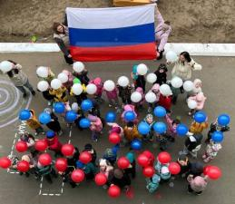 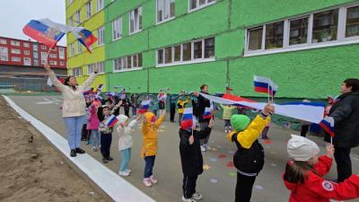

В МБДОУ «Детский сад №83 «Золотой петушок» было организовано праздничное развлечение для детей старшего дошкольного возраста «Мы дети России». Ребята водили хороводы, пели песни, играли, называли символы России.

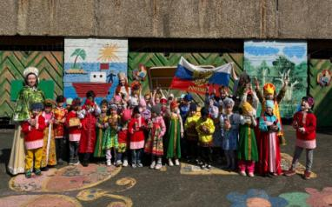 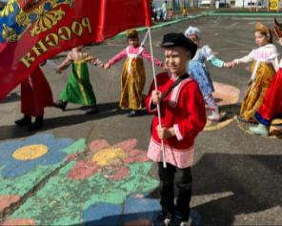

Сорок четыре ребенка и десять взрослых приняли участие в спортивно-досуговом мероприятии, проведённом в МАДОУ "Детский сад № 81 "Конек-Горбунок" ко Дню России. Праздничная программа включала просмотр познавательного видео о государственной символике, песни и стихи о России, эстафеты и подвижные игры, что способствовало воспитанию патриотизма и любви к Родине среди дошкольников. Завершился праздник флешмобом и общей фотосессией.

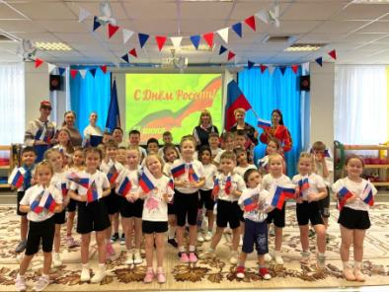

В Детском саду №75 "Зайчонок" был организован яркий и запоминающийся праздник под девизом «Мы - Россия!», и главной целью мероприятия было воспитание патриотических чувств у детей, знакомство с культурой и традициями нашей страны.

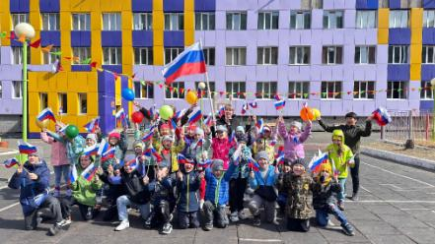

Оказывается, дети тоже проводят митинги… в МБДОУ «ДС №93 Капитошка» состоялся торжественный митинг, посвященный государственному празднику. Юные патриоты выразили тёплые чувства к Родине в стихотворных строчках и слаженных движениях!

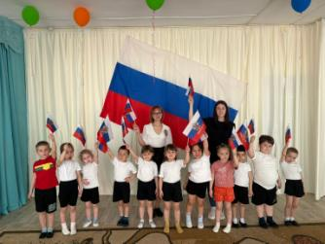 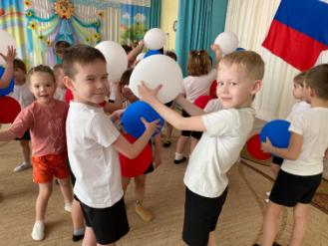

В рамках празднования Дня России в Детском саду №18 «Полянка» для детей были организованы веселые игры, познавательные задания и творческие мастерские

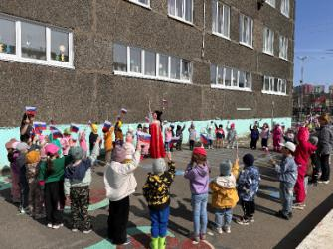 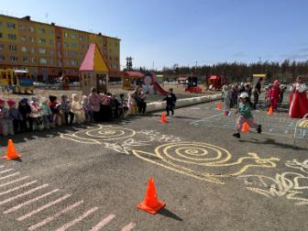

В детском саду № 46 «Надежда» в гостях были студенты Норильского колледжа искусств под руководством педагога Валентины Николаевны Литвинюк. В празднично украшенном музыкальном зале гости познакомили ребят с народной культурой, традициями и с некоторыми особенностями национальных костюмов России, организовали единый хоровод. Воспитанники детского сада с удовольствием пели фольклорные песни и с радостью участвовали в русских народных играх.

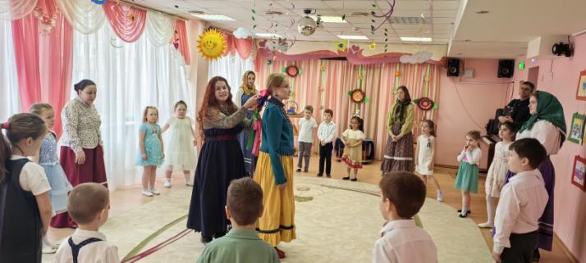

Накануне Дня России в нашем детском саду № 99 «Топ-топ» прошло интерактивное познавательное занятие «Моя Россия»

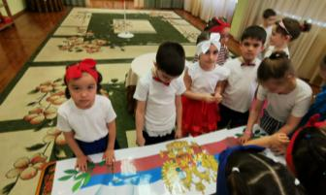 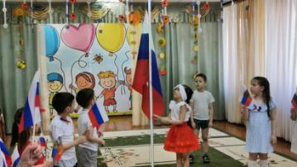

А вот так веселились в детском саду № 4 «Колокольчик»: почти весь детский сад собрался вместе на мероприятие:

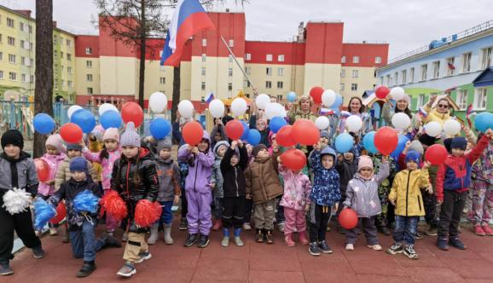

В честь празднования Дня России в МБДОУ «ДС № 14 «Олененок» организованы интерактивная образовательная игра «Я люблю тебя, Россия!» и праздничный концерт для родителей «Я Родиной своей горжусь!» с творческими номерами воспитанников и сотрудников.

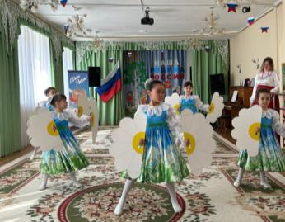 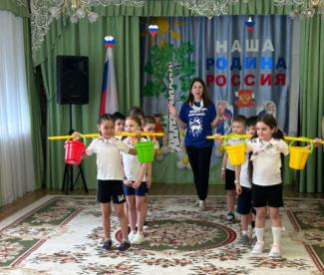

С акции «Сердце России» начался день у ребят из детского сада № 32 «Снегирек»

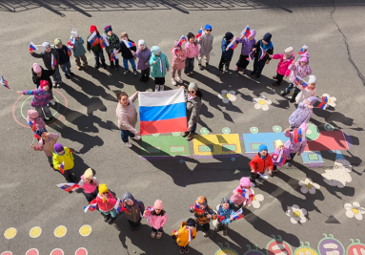

В МАДОУ «Детский сад № 45 «Улыбка» ребята читали стихотворения о своей стране и ее символах, пели гимн России, играли в подвижные русские народные игры «Горелки», «Золотые ворота», «Пирог», воспитанники группы «Капитошка» исполнили песню «Дружная семья – дружная Россия!», а также танцевали под всеми любимую песню Татьяны Куртуковой «Матушка земля»!

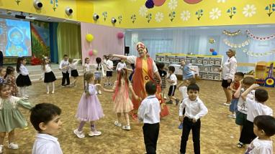 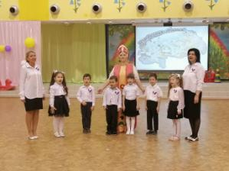

В МАДОУ «ДС № 5 «Норильчонок» 10 июня состоялось мероприятие «КИВИН» в котором принимали участие команды из МБ(А)ДОУ № 66, 62, 82, 90 , 68. Мероприятие в 2025 году приурочено ко Дню России.

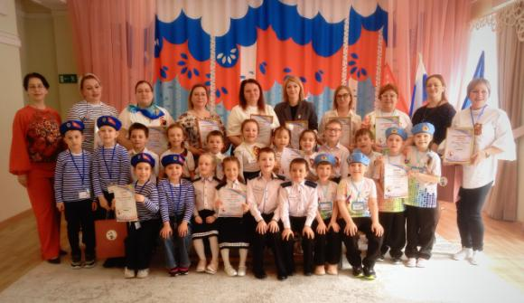

В Детском саду № 28 «Веселинка» организовали акцию «Окна России». Дошкольники рисовали цветы, раскрашивали флаги, украшали окна своего детского сада. Посмотрите, что у них получилось.

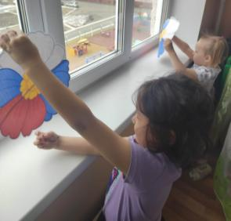 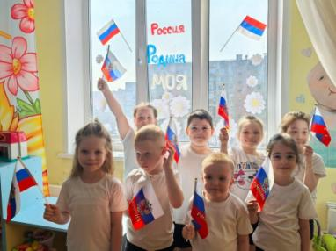

В МБДОУ ДС 96 «Капельки» состоялось спортивное развлечение «Игры народов России-сила, дружба, традиции!» в ходе которого воспитанники познакомились с играми разных национальностей и еще организовали выставку рисунков «Светлый край берез-моя Россия»

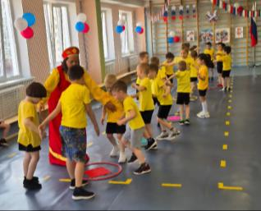 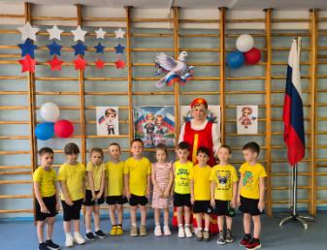

В МБДОУ «ДС№ 68«Ладушки» ребята собрались в музыкальной гостиной и посмотрели познавательный фильм и слайд презентацию, которые для них подготовили педагоги, в затем играли в музыкально-познавательные и подвижные народные игры.

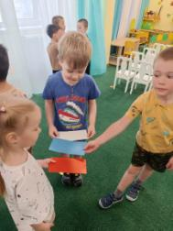 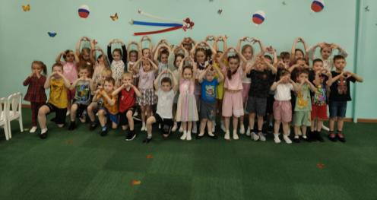

В детском саду № 29 «Вишенка» прошла познавательная квест -игра «Юные патриоты», где воспитанники, путешествуя по разным станциям, закрепили знания об официальных и неофициальных символах России, поиграли в народную игру «Золотые ворота», исполнили патриотическую песню «У моей России длинные косички» и любовались танцем «Во поле берёзка стояла».

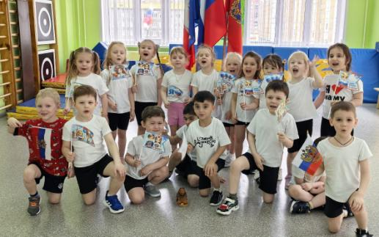

В Кайекансокм детском саду № 98 «Загадка» прошла торжественная линейка. Под торжественную музыку дети зашли в зал с российскими флажками. Звучали стихи о России, песни. Кульминацией праздника стали спортивные соревнования и патриотические игры.

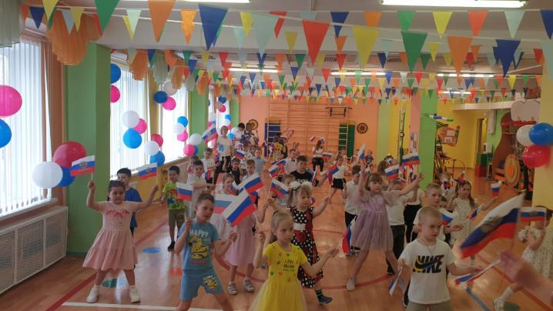

В честь Дня России в МБДОУ «ДС № 62 «Почемучка» 10 и 11 июня в торжественно украшенном зале прошли тематические праздники «Для меня, Россия, ты всего дороже!». Ребята продемонстрировали знания о государственных символах, вдохновенно читали стихи, пели песни, играли в игры народов России. Равнодушных не осталось, положительные эмоции и настрой останутся в памяти детей надолго.

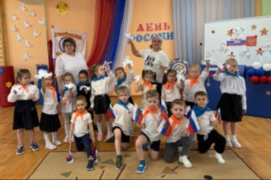 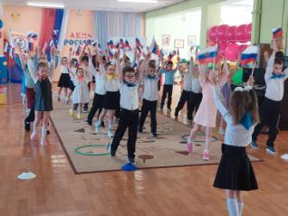

В МАДОУ «Детский сад № 2 «Умка» состоялось музыкально-тематическое мероприятие «Моя Россия!», посвященное государственному празднику «День России». Почти 100 дошкольников со своими педагогами пели гимн России и читали стихотворения. Изготовили эмблемы «Люблю Россию», а также в ходе викторины ребята закрепители свои знания об официальных и неофициальных символах страны. Подвижные игры народов Росси, в которые играли ребята, позволили им расширить представления о различных национальностях, проживающих на территории России. Завершился праздник танцевальным флешмобом «Я, ты он, она – вместе целая страна!»

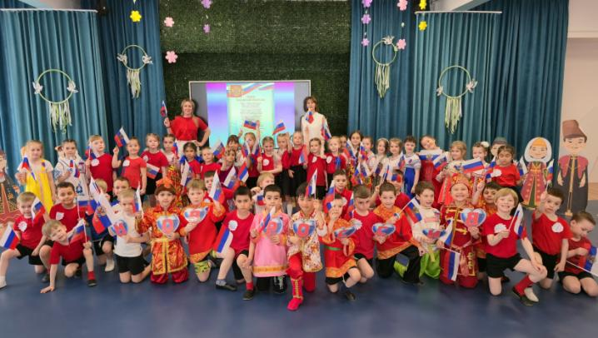

Сегодняшние дети – это будущее страны. Счастливые дети – счастливое будущее нашей страны!

Продолжаем наш репортаж фотографиями с мероприятий и праздников, которые прошли в детских садах № 78, 3, 24, 1, 59, 66 ,71, 73, 95, 90, 92

